

MINISTERUL
SĂNĂTĂŢII

Analiza de situaţie în Romania ocazionată de celebrarea Zilei Mondiale a Sănătăţii Orale, 12 septembrie 2011
Obiceiuri sănătoase pentru dinţi sănătoşi

- Date statistice privind sănătatea orală în România:
Conform raportului OMS din 2006 privind afecţiunile orale şi serviciile de sănătate orală, în România se înregistrează următoarele date statistice:
- Date privind personalul din serviciile de sănătate orală:
- numărul total de medici dentişti în anul 2008 era de 13 687 cu un raport de 1 la 1573 de locuitori
- distribuţia pe sexe a medicilor dentişti era de 68% femei şi 38% bărbaţi
- numărul total al igieniştilor dentari 100
- numărul total al asistentelor 6000
- numărul total al tehnicienilor dentari 6000
- numărul total de specialişti în:
        - chirurgie orală 157
        - ortodonţie 412
        - chirurgie maxilo-facială 234
Datele furnizate de CNOASIIDS privind asigurarea populaţiei cu medici dentişti arată la nivel naţional, în perioada 1989-2000, o scădere a numărului de locuitori la 1 medic dentist şi tendinţa de diminuare a inegalităţilor distribuţiei acestui număr între judeţe.

Numărul de locuitori la 1 medic dentist, pe judete, România 1989, 2000 şi 2008
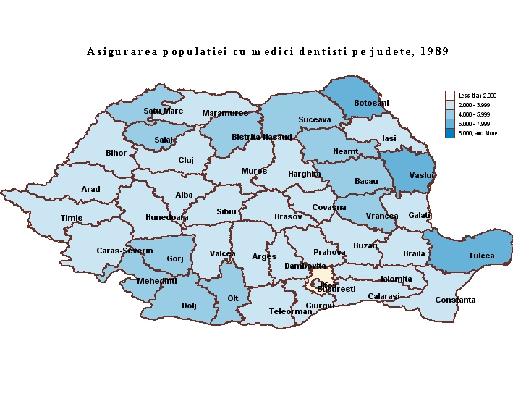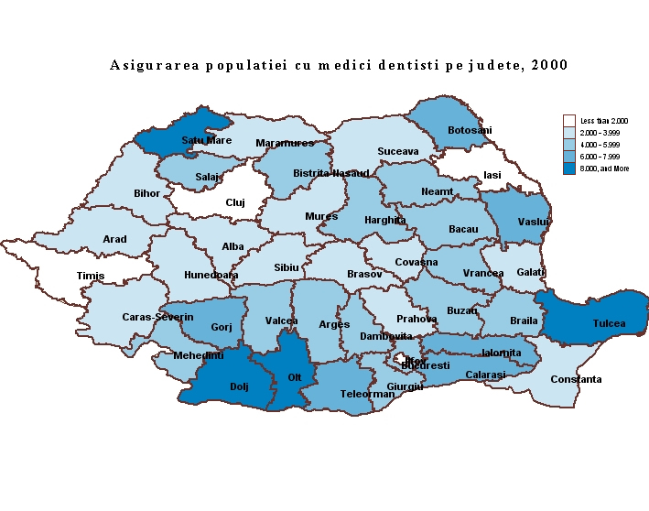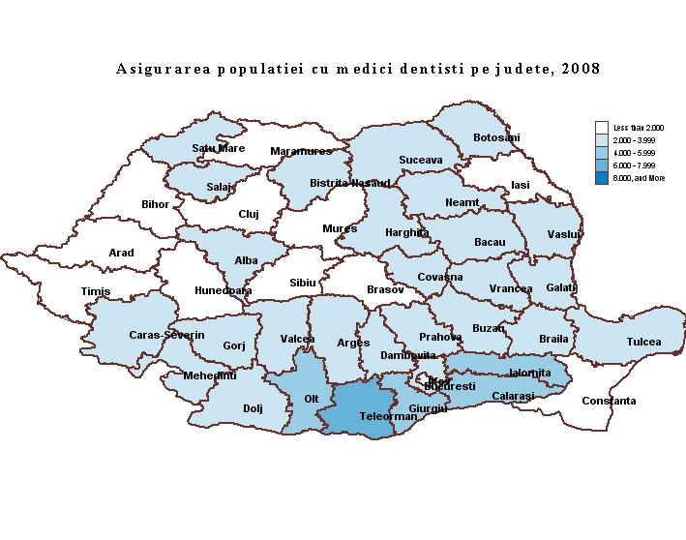
2. Date privind situaţia afecţiunilor dentare:
- Prevalenţa cariilor dentare la un individ s-a exprimat numeric cu ajutorul unor medii (DMTF*) obţinute calculând numărul de carii (decayed (D)), dinţii lipsă/extracţii dentare (Missing (M)), plombe/lucrări (Filled (F)), numărul dinţilor (teeth (T)) sau suprafaţa acestora (surfaces (S)).
- Conform raportului privind prevalenţa cariilor dentare în Europa în perioada 1990-1995 realizat de Marthaler T.M. et al., 83% din copiii din România în vârstă de 6 ani erau afectaţi de carii, procentul ajungând la 94% la vârsta de 18 ani (1995).
3. Numărul facultăţilor de medicină dentară în 1995 era de 11, cu durata studiilor de 5 ani şi un număr anual de absolvenţi de aproximativ 1000.
4. Consumul anual de zahăr per capita, exprimat în kilograme – valoare brută, pe cap de locuitor:

Conform datelor disponibile din Anuarul de Statistică Sanitară 2008 al CNOASIIDS, tendinţa numărului de consultaţii şi tratamente stomatologice în România a fost una în continuă scădere de la 1,09 consultaţii şi tratamente la 1 locuitor în anul 1970 la 1,62 în 1998 pentru a ajunge în 2008 la 0,35 consultaţii şi tratamente la 1 locuitor.
Aceeaşi sursă oferă date privind evoluţia numărului de consultaţii şi tratamente stomatologice în perioada 2006-2009 din policlinicile particulare. După o tendinţă de scădere până în anul 2008, numărul acestora a înregsitrat o uşoară creştere în anul 2009.
În ceea ce priveşte distribuţia pe judeţe a numărului de consultaţii stomatologice din policlinicile particulare în anul 2009, aceasta arată că numărul cel mai mare de consultaţii a fost în Bucureşti, urmat de Constanţa, Prahova, Vâlcea, Iaşi, Bacău, Brăila şi Bihor.
În anul 2008 (CNOASIIDS) tratamentele stomatologice efectuate în policlinicile cu plată au reprezentat 18,4 % din totalul tratamentelor efectuate în aceste policlinici iar în anul 2009 procentul a fost 22, 6%.
În ceea ce priveşte evoluţia ratei standardizate a mortalităţii pe grupe de vârste prin cancere ale buzelor, cavităţii bucale şi faringelui, datele furnizate de Agenţia Internaţională pentru Cercetarea Cancerului pentru populaţia României relevă o tendinţă uşor ascendentă pentru femei în timp ce tendinţa pentru bărbaţi este continuu ascendentă valorile ajungând în anul 2008 aproape de 12 ori mai mari la bărbaţi decât la femei.
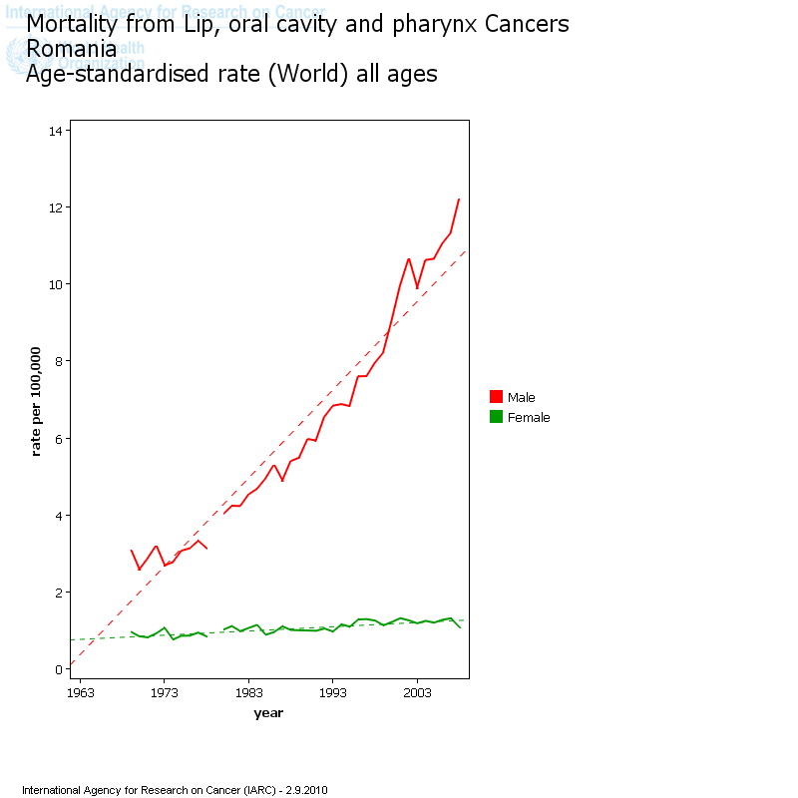
Mortalitatea prin cancer de buze, cavitate orală şi faringe, Romania
Rata standardizată (mondial) în funcţie de vârstă

- Date statistice privind sănătatea orală în România în contextul Uniunii Europene:

Datele furnizate despre sănătatea orală a populaţiei statelor membre ale Uniunii Europene de Eurobarometru într-un studiu realizat de TNS Opinion & Social, la cererea Directoratului General pentru Sănătate şi Consumatori şi coordonat de Direcţia Generală Comunicare, publicat în februarie 2010 relevă următoarele:
o O mică parte dintre europeni (41%) declară că au încă toţi dinţii naturali. În România, procentul este de 30%.
o Printre cei care nu au toţi dinţii naturali, aproape o treime (31%) poartă o proteză detaşabilă, cu mici diferenţe de la o ţară la alta. În Romania 14% din respondenţi au declarat ca poartă o proteză detaşabilă.
o Majoritatea europenilor spun că, în ultimele douăsprezece luni, nu au avut dificultăţi sau jenă cauzate de dinţii lor:
􀂃aproximativ 15% spun că au întâmpinat dificultăţi de masticaţie, din cauza problemelor gurii sau dinţilor; Pentru România procentul este de 32%.
􀂃16% au prezentat dureri la nivelul dinţilor sau gingiilor;
􀂃7% s-au simţit jenaţi de aspectul estetic al danturii lor; Pentru România procentul este de 16% - primul loc în Europa)
􀂃doar 4% dintre europeni au evitat o conversaţie sau au redus participarea lor la activităţi sociale, în ultimele douăsprezece luni, din cauza problemelor de sănătate orală.

o În medie, europenii mânâncă/beau de 5 ori pe zi. Acestea sunt momente când dinţii lor pot intra în contact cu alimentele şi băuturile dulci şi care pot avea un impact asupra sănătăţii orale:
􀂃 aproape 9 din 10 respondenţi au declarat că mănâncă fructe proaspete, şi mai mult de jumătate au declarat că mănâncă din când în când gem sau miere;
􀂃 aproape o cincime din cei intervievaţi beau "de multe ori" băuturi dulci (limonadă, cola sau alte băuturi nealcoolice), sau mănâncă biscuiţi şi prăjituri;
o Marea majoritate a europenilor (88%) consideră că, dacă ar fi necesar, ar avea posibilitatea să meargă la un medic dentist în timp de 30 de minute de la locuinţa lor sau de la locul lor de muncă. Pentru România procentul este de 81%.
o De asemenea, ei consideră, aproape în unanimitate (92%), că, în general, au acces la un cabinet stomatologic sau clinică în caz de nevoie.
o Clinicile private sunt, în general, preferate, 79% din europeni folosesc astfel de facilităţi, în caz de nevoie. 14% merg la o clinică de stat.
Per ansamblu europenii vizitează un medic dentist în mod regulat: 57% au consultat un dentist cu mai putin de un an în urmă. Numai 9%, au mers la un medic dentist cu mai mult de 5 ani în urmă şi 2% nu au consultat niciodată un medic dentist.
Europenii vizitează medicul dentist, în medie, de două ori pe an. Cei care au fost la medicul dentist, în medie, de mai mult de trei ori pe an sunt în special locuitori ai ţărilor localizate în estul Uniunii Europene, şi anume cetăţeni din România (3,6 ori ), urmaţi de Lituania (3,3 ori) şi apoi Polonia (3,1 ori), din care cei mai mulţi trebuiau să facă regulat un tratament. Pe de altă parte respondenţii din Malta (1,7 ori) şi Irlanda (1,8 ori) au fost la medicul dentist, în medie, mai puţin de două ori pe an.

o Majoritatea (50%) europenilor intervievaţi în acest studiu au declarat că ultima dată când au vizitat un medic dentist a fost pentru un control de rutină sau tratament de curăţare. O treime a apelat la un medic dentist pentru un tratament de rutină şi aproape o cincime a mers pentru tratament de urgenţă.
De departe, motivul principal relatat de persoanele intervievate pentru că nu au consultat un medic dentist în ultimii doi ani este faptul că problemele lor dentare nu au fost suficient de grave (33%). Al doilea motiv menţionat cel mai frecvent pentru a nu consulta un dentist a fost absenţa dinţilor naturali (16%), urmat îndeaproape de costul ridicat al examenelor de rutină şi al tratamentului (15%).
Trebuie avut în vedere că în unele ţări este obligatorie vizita la medicul dentist o dată pe an sau chiar la fiecare şase luni pentru ca persoanele asigurate să continue să beneficieze de asigurarea medicală.
Pentru România, motivele ultimei vizite la medicul dentist au fost controlul de rutină sau tratamentele de curăţare (27%), tratamentul de rutină (31%) şi tratamentul de urgenţă (40%).
Prevalenţa edentaţilor vârstnicilor, 65-74 de ani, sursa WHO Global Oral Health Data Bank şi Oral Health Country/Area Profile Programme, 2000
Cel mai mare procent pe ţară
Cel mai mare procent per item
Cel mai scăzut procent pe ţară
Cel mai scăzut procent per item
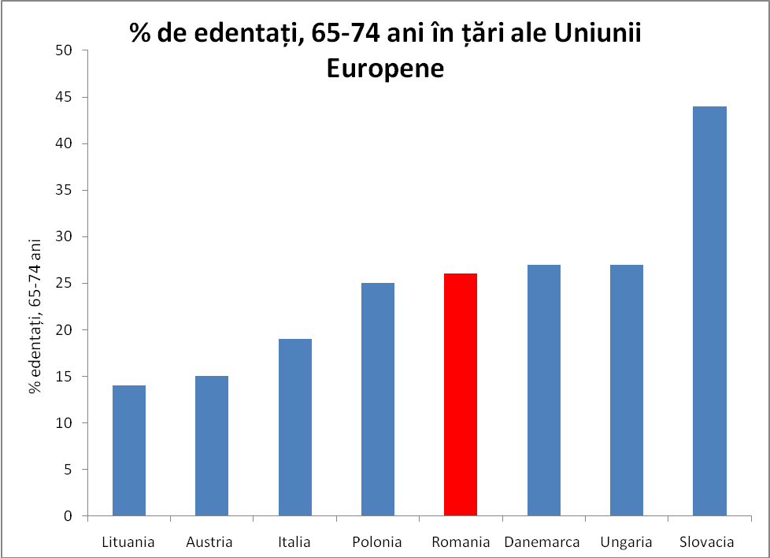
Indicatorii sănătăţii orale în UE

Proiectul Indicatori europeni ai sănătăţii orale, coordonat de Universitatea Claude Bernard din Lyon, pentru a sprijini statele membre europene în eforturile lor de a reduce morbiditatea şi invaliditatea datorate afecţiunilor orale, lansat de Comisia Europeană a avut ca obiective:
- Identificarea modurilor de generare a datelor şi problemelor de management din cadrul Sistemului Informaţional de Sănătate.
- Identificarea principiile directoare pentru selectarea şi utilizarea indicatorilor de sănătate orală.
- Identificarea unui set de indicatori de bază pentru sănătatea orală.
- Revizuirea eforturilor recente de selecţie a indicatorilor de sănătate orală.
Principiile pentru selecţia şi utilizarea indicatorilor de sănătate orală s-au bazat pe:
1 - identificarea unei liste de probleme prioritate de sănătate orală, a populaţiilor şi grupurilor de risc înalt;
2 - definirea unui tabel de indicatori esenţiali în următoarele domenii: indicatori ai problemelor prioritare de sănătate orală, indicatori privind furnizarea de servicii, calitatea îngrijirilor şi indicatori ai resurselor critice de sănătate;
3 - validarea listei lungi finale a indicatorilor de sănătate orală;
4 - o înţelegere comună a termenilor şi criteriilor de selecţie a indicatorilor;
5 - recomandarea unei liste scurte de indicatori esenţiali de sănătate orală printr-un proces de consultare.
Un set de indicatori în domeniul sănătăţii publice orale, chiar limitat la o listă minimă esenţială, este delimitat în timp şi ar trebui să acopere următoarele patru domenii majore:
- Starea de sănătate, morbiditatea şi statusul funcţiei orale;
- Determinanţii (comportamentul, obiceiurile de viaţă);
- Sistemul de sănătate orală / promovare, prevenire, acces la îngrijiri, calitatea îngrijirilor şi performanţa sistemului;
- Calitatea vieţii din punctul de vedere al sănătăţii orale.
Indicatori esenţiali ai sănătăţii orale identificaţi sunt clasificaţi în:
- Indicatori pentru monitorizarea sănătăţii orale a copiilor şi adolescenţilor
- Indicatori pentru monitorizarea sănătăţii orale a populaţiei generale
3. Indicatori pentru monitorizarea sistemelor de sănătate orală
4. Indicatori pentru monitorizarea calităţii vieţii în funcţie de sănătatea orală
1. Indicatori pentru monitorizarea sănătăţii orale a copiilor şi adolescenţilor:
- Periaj zilnic cu pastă de dinţi cu fluor
Numărător Numărul copiilor de 3-6 şi 6-12 ani, adolescenţilor cu vârsta de 13-17 ani care declară utilizarea zilnică a pastei de dinţi fluorurată
Numitor Numărul copiilor şi adolescenţilor din populaţia luată în studiu

- Îngrijirea preventivă a femeilor gravide
Numărător Numărul femeilor cu vârsta 15-39 de ani, cu copii sub 1 an,
care menţionează cel puţin o vizită preventivă stomatologică în cursul ultimei lor sarcinii.
Numitor Numărul de femei chestionate, cu vârsta 15-39 de ani, cu copii sub 1 an.

- Cunoştinţele mamei privind importanţa pastei de dinţi fluorurate în prevenirea cariilor copilului
Numărător Numărul de mame cu copii sub 7 ani care cunosc rolul utilizării pastei de dinţi care conţine fluor, de două ori pe zi, în prevenirea cariilor dentare la copii.
Numitor Numărul de mame chestionate, cu copii sub 7 ani.

- Rata de expunere la fluorizare
Numărător Numărul populaţiei expuse zilnic la fluorul conţinut în apă, sare, pastă de dinti sau de altă natură în întreaga ţară, printre cei intervievaţi x 1.000.
Numitor Numărul populaţiei luate în studiu.

- Programe preventive de sănătate orală în grădiniţe
Numărător Numărul de grădiniţe incluse într-un program preventiv vizând sănătatea orală în care se supraveghează în mod particular periajul dinţilor cu pastă de dinţi care conţine fluor.
Numitor Numărul total al grădiniţelor

- Şcoli cu programe centrate pe periaj zilnic cu pastă de dinţi cu fluor
Numărător Numărul de şcoli cu programe bazate pe promovarea sănătăţii orale, în care are loc supravegherea zilnică a periajului dinţilor cu pastă de dinţi care conţine fluor.
Numitor Numărul şcolilor supravegheate

- Gradul de acoperire al programului de screening privind sănătatea orală
Numărător Numărul de copii şi adolescenţi cu vârsta 3-16 ani examinaţi cel puţin o dată în ultimele 12 luni pentru depistarea precoce a afecţiunilor orale nesimptomatice care fac obiectul unui program de screening x 1000.
Numitor Numărul de copii şi adolescenţi cu vârsta de 3-16 ani din populaţia luată în studiu.

- Acoperirea cu tratamente ortodontice
Numărător Numărul de copii şi adolescenţi cu vârsta de 5-17 ani, care pretinde că poartă un aparat ortodontic.
Numitor Numărul de copii şi adolescenţi cu vârsta de 5-17 ani intervievaţi.

- Carii apărute în primii ani ai copilărie
Numărător Numărul de copii cu carii în grupa de vârstă 1-5 de ani.
Numitor Numărul de copii cu vârsta de 1-5 ani intervievaţi.

- Carierea primului molar permanent la copii
Numărător Numărul total de carii (a se specifica pragul de diagnosticare), dinţi lipsă şi plombe la primii molari permanenţi, la copii între 6 şi 12 ani.
Numitor Numărul de copii cu vârsta de 6-12 ani intervievaţi.

- Fluoroza dentară
Numărător Numărul de copii de 12 ani în funcţie de scorul indicelui Dean de fluoroză.
Numitor Numărul de copii cu vârsta de 12 ani intervievaţi.

- Indicatori pentru monitorizarea sănătăţii orale a populaţiei generale
- Aportul zilnic de alimente şi băuturi
Numărător Numărul de persoane cu vârsta de 5-60 şi peste, care declară frecvenţa aportului zilnic de alimente şi băuturi.
Numitor Numărul de persoane cu vârsta de 5-60 ani intervievate.

- Prevalenţa consumului de tutun
Numărător Numărul de copii şi adolescenţi (12-17 ani) şi adulţi (18 ani şi mai mult) care fumează în populaţia intervievată.
Numitor Numărul de persoane intervievate.

- Accesul geografic la îngrijiri medicale de sănătate orală
Numărător Număr de subiecţi cu vârsta de 18 ani şi peste, care susţin existenţa unui dentist la distanţă de 30 de minute de mers de la locul lor de muncă sau de reşedinţă.
Numitor Numărul de persoane intervievate, cu vârsta de 18 ani şi peste.

- Accesul la serviciile primare de sănătate orală
Numărător Numărul de adulţi în vârstă de 18 ani şi peste, care pretind a avea acces la servicii primare de sănătate orală.
Numitor Numărul de persoane cu vârsta de 18 ani şi peste intervievate.

- Control stomatologic în ultimile 12 luni
Numărător Număr de subiecţi cu vârsta peste 2 ani care au vizitat un medic dentist sau o clinică dentară în ultimul an.
Numitor Numărul de persoane cu vârsta de 2 ani şi peste intervievate.

- Motivul ultimei vizite la dentist
Numărător Numărul de copii cu vârsta de 5 -11 ani, adolescenţi 12 - 17 şi adulţi cu vârsta de 18 ani şi peste pentru care motivul ultimei vizite la dentist a fost un control de rutină sau tratament de urgenţă.
Numitor Numărul de copii cu vârsta de 5 -11 ani, adolescenţi 12 - 17 şi adulţi cu vârsta de 18 ani intervievaţi.

- Motivul nevizitării dentistului în ultimii doi ani
Numărător Numărul de copii cu vârsta de 5 -11 ani, adolescenţi 12 - 17 şi adulţi
cu vârsta de 18 ani şi peste pentru care nu au vizitat dentistul în ultimii doi ani.
Numitor Numărul de copii cu vârsta de 5 -11 ani, adolescenţi 12 - 17 şi adulţi cu vârsta de 18 ani intervievaţi.

- Renunţarea la fumat
Numărător Numărul de medici dentişti care susţin acordarea de consiliere privind încetarea consumului de tutun pacienţilor lor.
Numitor Numărul total de medici dentişti intervievaţi.

- Prevalenţa cariilor netratate
Numărător Numărul de copii, adolescenţi şi adulţi,- de preferinţă, 2-4, 6-8, 12-15, 35-44 ani - cu una sau mai multe carii netratate.
Numitor Numărul total de indivizi examinaţi.

- Evaluarea sănătăţii parodontale
Proporţia populaţiei în grupa de vârstă 12, 15, 18 şi 35-44 şi 65-74 ani, în patru categorii: parodonţiul sănătos, doar gingivită, pungi parodontale de la 4 mm la 6 mm, pungi parodontale de 6 mm sau mai profunde.
Numărător Numărul de persoane din grupa de vârstă 12, 15, 18 şi 35-74 ani în
fiecare dintre cele patru categorii.
Numitor Numărul de persoane din grupa de vârstă 12, 15, 18 şi 35-74 ani examinaţi.

- Prevalenţa protezelor dentare
Numărător Numărul de adulţi de 20-65 ani şi peste care pretind că poartă o proteză detaşabilă.
Numitor Numărul de adulţi de 20-65 ani şi peste intervievaţi.

- Absenţa cariilor dentare
Numărător Numărul de persoane de 5-74 ani, fără carii dentare şi dinţi lipsă din cauza cariilor şi plombe (D3MFT) = 0/d3mft = 0 (este cunoscut ca procentul cu nici o dovadă de degradare evidentă).
Numitor Numărul persoanelor de 5-74 ani intervievate.
- Severitatea cariilor dentare
Numărător Numărul total de dinţi cariaţi, lipsă şi plombaţi provizoriu sau definitiv prezenţi pe persoană, în grupa de vârstă 5-74 ani
Numitor Numărul persoanelor de 5-74 ani intervievate.

- Severitatea afecţiunilor parodontale
Numărător Numărul de adulţi în vârstă de 35-74 ani, cu boli parodontale de orice grad.
Numitor Numărul persoanelor de 35-74 ani examinate.

- Cancer al cavităţii bucale
Numărător Numărul de cazuri noi de cancer al cavitatii orale la adulţi cu vârsta de 35-64 ani, în populaţie, pe parcursul unui an x 100.000.
Numitor Populaţia din grupa de vârstă 35-64 de ani, la 1 iulie.
- Prevalenţa ocluziei funcţionale
Numărător Numărul de cazuri de adulţi cu vârsta de 18 ani şi peste, cu 21 sau mai mulţi dinţi naturali în ocluzie funcţională.
Numitor Populaţia examinată, cu vârsta de 18 ani şi peste.

- Numărul dinţilor naturali prezenţi
Numărător Numărul de adulţi în vârstă de 18 ani şi mai mult, care pretind că au dinţi naturali prezenţi.
Numitor Populaţia examinată, cu vârsta de 18 ani şi peste.

- Prevalenţa edentaţiei
Numărător Numărul de adulţi cu vârsta peste 35 de ani care şi-au pierdut toţi dinţii naturali.
Numitor Numărul de adulţi examinaţi.

- Indicatori pentru monitorizarea sistemelor de sănătate orală:
- Costul serviciilor de sănătate orală
- Procentul din produsul intern brut alocat cheltuielilor pentru serviciile de sănătate orală
- Medici dentişti şi alţi furnizori de servicii medicale de sănătate orală
Numărător Numărul de medici dentişti şi a altor furnizori de servicii de sănătate orală (dentişti activi, dentişti igienişti, terapeuţi în sănătate orală şi tehnicieni dentari ) la o populaţie de 100.000 locuitori.
Numitor Populaţia la 1 iulie.
- Satisfacţia faţă de calitatea îngrijirilor furnizate
Numărător Numărul de dentişti care se declară satisfăcuţi de calitatea îngrijirilor furnizate pacienţilor sub aspectul îngrijirii - globale, curative, preventive şi de ortodonţie.
Numitor Numărul total de dentişti intervievaţi.

- Satisfacţia faţă de remuneraţia obţinută
Numărător Numărul de dentişti care susţin că sunt mulţumiţi de remuneraţia totală şi de cea pentru serviciile preventive.
Numitor Numărul total de dentişti intervievaţi.
4. Indicatori pentru monitorizarea calităţii vieţii în funcţie de sănătatea orală:
- Dezavantaje din cauza limitării funcţionale orale
Numărător Număr de subiecţi cu vârsta de 8-65 ani sau mai în vârstă care au experimentat dificultăţi în alimentaţie şi / mestecat din cauza unor probleme cu gura, dinţii sau proteze de orice tip, în ultimele 12 luni.
Numitor Numărul total de subiecţi intervievaţi.
Informaţia este înregistrată pe o scală de 5 puncte: nu = 0, aproape niciodată = 1, ocazional = 2, destul de des = 3, de foarte multe ori = 4.
- Durerea fizică din cauza stării de sănătate orală
Numărător Număr de subiecţi cu vârsta de 8-65 ani sau mai în vârstă, care au perceput durere sau disconfort din cauza dinţilor, gurii sau protezelor de orice fel în ultimele 12 luni.
Numitor Numărul total de subiecţi intervievaţi.
Informaţia este înregistrată pe o scală de 5 puncte: nu = 0, aproape niciodată = 1, ocazional = 2, destul de des = 3, de foarte multe ori = 4.

- Disconfort psihic din cauza stării de sănătate orală
Numărător Număr de subiecţi cu vârsta de 8-65 ani sau mai în vârstă, care au perceput disconfort psihic din cauza dinţilor, gurii sau protezelor de orice fel în ultimele 12 luni.
Numitor Numărul total de subiecţi intervievaţi.
Informaţia este înregistrată pe o scală de 5 puncte: nu = 0, aproape niciodată = 1, ocazional = 2, destul de des = 3, de foarte multe ori = 4.

- Dizabilitate psihică din cauza aspectului dinţilor sau protezelor dentare
Numărător Număr de subiecţi cu vârsta de 8-65 ani sau mai în vârstă, care au perceput dizabilitate psihică din cauza aspectului dinţilor sau protezelor de orice fel în ultimele 12 luni.
Numitor Numărul total de subiecţi intervievaţi.
Informaţia este înregistrată pe o scală de 5 puncte: nu = 0, aproape niciodată = 1, ocazional = 2, destul de des = 3, de foarte multe ori = 4.

- Dizabilitate socială din cauza stării de sănătate orală
Numărător Număr de subiecţi cu vârsta de 8-65 ani sau mai în vârstă, care nu şi-au putut îndeplini activităţili de zi cu zi de orice grad, în ultimele 12 luni, datorită problemelor orale acute sau cronice.
Numitor Numărul total de subiecţi intervievaţi dintr-o populaţie sau o anumită grupă de vârstă.
Informaţia este înregistrată pe o scală de 5 puncte: nu = 0, aproape niciodată = 1, ocazional = 2, destul de des = 3, de foarte multe ori = 4.

Cadrul legislativ
Cadrul legislativ la nivel european este relativ limitat, o componentă care priveşte sănătatea orală este prezentă în Planul de lucru 2010 elaborat conform Deciziei Parlamentului European şi al Consiliului al No 1350/2007/ din 23 octombrie 2007 care stabileşte cel de al doilea program comunitar de acţiune în domeniul sănătăţii (2008-2013). Planul de lucrul anual prevede în cadrul sistemului european de informare în materie de sănătate, posibilitatea elaborării de propuneri de proiecte de către organizaţii din statele membre ale Uniunii Europene pentru îmbunătăţirea sau crearea de sisteme durabile de informare cu privire la sănătatea orală.
Cadru legislativ privind sănătatea orală la nivel naţional conţine următoarele prevederi:
- Hotărârea de Guvern nr. 262/2010 pentru aprobarea Contractului-cadru privind
condiţiile acordării asistenţei medicale:
Casele de asigurări de sănătate decontează serviciile medicale ambulatorii de specialitate, pe baza biletelor de trimitere, eliberate în condiţiile stabilite prin norme, de către medicii dentişti şi dentiştii din cabinetele stomatologice şcolare şi studenţeşti. Medicii dentişti din cabinetele stomatologice şcolare şi studenţeşti pot prescrie medicamente numai pentru afecţiuni acute, pentru maximum 3 zile. Prin medici/medici dentişti din cabinetele şcolare şi studenţeşti se înţelege medicii din cabinetele medicale şi stomatologice din şcoli şi unităţi de învăţământ superior, finanţate de la bugetul de stat.
Pachetul de servicii medicale de bază de medicină dentară preventive şi al tratamentelor de medicină dentară, tarifele şi sumele decontate de casele de asigurări de sănătate sunt mentionate in normele la contractual cadru.
- Ordinul comun al Ministrului Sănătăţii şi Preşedintelui Casei Naţionale de Asigurări de Sănătate nr. 264/407/2010 pentru aprobarea Normelor tehnice de realizare a programelor nationale de sanatate in 2010:
Programul naţional de sănătate a femeii şi copilului în cadrul Subprogramului Asigurarea sănătăţii orale a copiilor prevede următoarele activităţi:
1) desfăşurarea unor activităţi de informare, educare, comunicare în vederea formării unor deprinderi de igienă orală pentru copiii din clasele I-IV;
2) sigilarea molarilor ca măsură de prevenire a cariilor la copiii din clasa I;
3) tratarea cariei molarului de 6 ani (4 molari/pacient).
Referinţe
WHO Health for All Data Base
http://ec.europa.eu/health/major_chronic_diseases/conditions/oral_health/index_en.htm#fragment3
http://www.mah.se/CAPP/Country-Oral-Health-Profiles/EURO/Romania/
The World Oral Health Report 2003
http://www.egohid.eu/Documents/CATALOGUE%202005.pdf
http://www.egohid.eu/Index.htm
http://ec.europa.eu/public_opinion/archives/ebs/ebs_330_en.pdf

